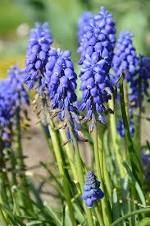 Svedala 2016-03-30
Till boende på Marbäck
Hej!
Nu är våren i antågande och vi vill här informera lite om vad som är på gång under den närmaste tiden.
Torsdagen den 14 april 2016 kommer vi att utföra den stadgeenliga besiktningen i området. Det innebär att vi kommer att gå runt och besiktiga utsidan av husen och förråden.
Under vecka 17 kommer det att ske sopning och tvättning av gångarna plus parkeringarna.
Årsstämman inträffar onsdagen den 18 maj 2016. Kallelse kommer att skickas ut i vanlig ordning.
Med önskan om en härlig vår
Styrelsen i brf Marbäck

